Akademia Marynarki Wojennej

|  |  |  |  |
| --- | --- | --- | --- |
| Imię i nazwisko | | Grupa | Data ćwiczenia |
| Maciej Maliszewski | | 125NCI_A | 06.12.2015 r. |
| Tytuł ćwiczenia  **1** | **Wielowątkowość** | | |
| ***Programowanie równoległe i rozproszone***  ***dr inż.A.Zacniewski*** | | | |

było napisanie programu który tworzy i synchronizuje wiele wątków procesu.

Do synchronizacji użyto polecenia Therad.Sleep które zatrzymywało wykonywania danego wątku na określony czas.

new Thread - tworzenie wątku

Thread.Sleep - zatrzymanie wykonywania wątku

Lock - słowa kluczowego oznacza blok instrukcji jako sekcji krytycznej uzyskiwania blokady wzajemnego wykluczenia dla danego obiektu, wykonywania instrukcji, a następnie zwolnienie blokady

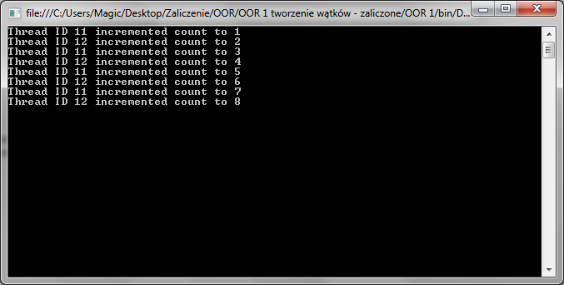

Kod programu

using System;

using System.Collections.Generic;

using System.Linq;

using System.Text;

using System.Threading.Tasks;

using System.Threading;

namespace OOR_1

{

class Program

{

static int count = 0;

static object baton = new object();

static void Main()

{

var thread1 = new Thread(IncrementCount);

var thread2 = new Thread(IncrementCount);

thread1.Start();

Thread.Sleep(500);

thread2.Start();

}

static void IncrementCount()

{

while (true)

{

lock (baton)

{

int temp = count;

Thread.Sleep(1000);

count = temp + 1;

Console.WriteLine("Thread ID " + Thread.CurrentThread.ManagedThreadId +

" incremented count to " + count);

}

Thread.Sleep(1000);

}

}

}

}